臺北市立瑠公國中108學年度上學期生物科第二次定期考查 ___年 ___班 座號：___ 姓名：__________
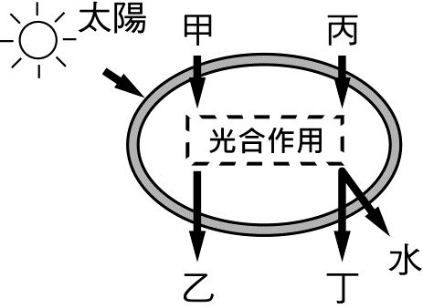

一、單一選擇題：(每題2.5分，共100分)
- （ ）下列有關酵素的敘述何者錯誤？
(A)酵素又稱為酶，是一種催化劑
(B)溫度越高時，酵素的活性越強
(C)酵素的活性受到酸鹼度的影響
(D)酵素的主要成分是蛋白質。
- （ ）小評作「各種酵素與澱粉分解的實驗」，取四支試管如下表方式裝置，並放在室溫下30分鐘後，各試管分別加入2毫升本氏液加熱檢驗，則溶液顏色變化呈現「藍→綠→黃→橙」的是哪一個試管？
(A)甲
(B)乙
(C)丙
(D)丁。
試管 | 處理方式
甲 | 2 毫升新鮮胃液＋2 毫升澱粉液
乙 | 2 毫升新鮮膽汁＋2 毫升澱粉液
丙 | 2 毫升新鮮唾液＋2 毫升澱粉液
丁 | 2 毫升經煮沸 10 分鐘的唾液  ＋2 毫升澱粉液
- （ ）我們將食物放在冷凍庫中儲存，食物較不易腐敗，主要是因為？
(A)溫度太低細菌被消滅
(B)溫度太低酵素不易作用
(C)溫度太低酵素被破壞
(D)溫度太低食物不含能量。
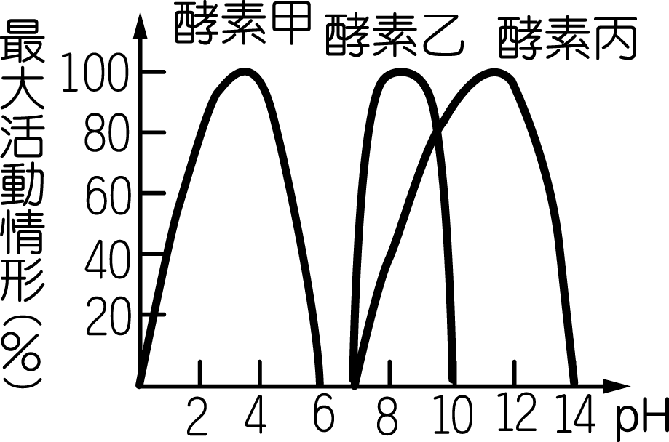
- （ ）右圖為甲、乙、丙三種人體消化酵素在不同的酸鹼度環境下的最大活動情形，則酵素甲最有可能是何種消化液中的酵素？
(A)唾液
(B)胃液
(C)膽汁
(D)腸液。
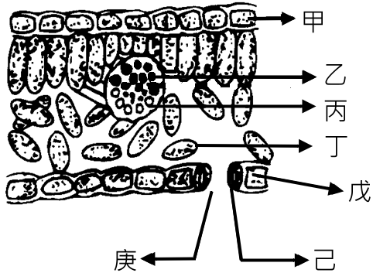◎右圖為葉橫切面的放大圖。請依右圖所示，回答下列第5～6題：
- （ ）光合作用時，所需的二氧化碳和水，分別由哪兩個部位進入葉片內？
(A)庚、乙
(B)庚、丙
(C)乙、庚
(D)丙、庚。
- （ ）上圖中哪些細胞能行光合作用製造葡萄糖？
(A)甲、丁
(B)乙、丙
(C)丁、己
(D)戊、己。
◎右圖為光合作用的簡圖。請依右圖所示，回答下列第7～9題：
- （ ）圖中所示，光合作用的能量來源為太陽，請問植物利用下列何種物質吸收太陽能？
(A)酵素
(B)粒線體
(C)葉綠素
(D)水。
- （ ）植物行光合作用會將圖中何種物質分解，產生氧氣？
(A)甲
(B)乙
(C)丙
(D)丁。
- （ ）光合作用主要的目的是將太陽能吸收後加以儲存利用，而圖中所示，何者是植物行光合作用後，最終儲存太陽能的物質？
(A)甲
(B)乙
(C)丙
(D)丁。
- （ ）進行「光合作用」的實驗過程如下圖所示(未依正確順序排列)：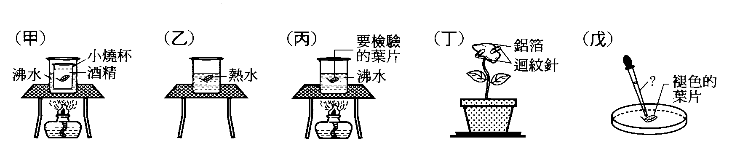請依上圖代號排出正確的實驗操作過程？
(A)丁甲丙乙戊
(B)丁丙甲乙戊
(C)丁乙甲丙戊
(D)丁乙丙甲戊
- （ ）澱粉、蛋白質、脂質經人體消化後，分別轉變為何？
(A)葡萄糖、脂肪酸、胺基酸
(B)脂肪酸、葡萄糖、胺基酸
(C)葡萄糖、胺基酸、脂肪酸
(D)脂肪酸、胺基酸、葡萄糖。
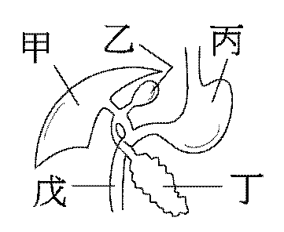
◎右圖是人類消化系統的簡圖。請依右圖所示，回答下列第12～14題：
- （ ）下列敘述何者正確？
(A)膽汁由乙分泌
(B)因病割除膽囊的人，不能製造膽汁
(C)甲分泌的消化液是經由血漿運輸至戊
(D)丁所所泌的消化液可分解脂質
第1頁／共3頁
- （ ）圖中哪一個構造不是(沒有)消化腺？
(A)甲
(B)乙
(C)丙
(D)丁。
- （ ）圖中哪一個構造分泌的消化液不含消化酵素？
(A)甲
(B)乙
(C)丙
(D)丁。
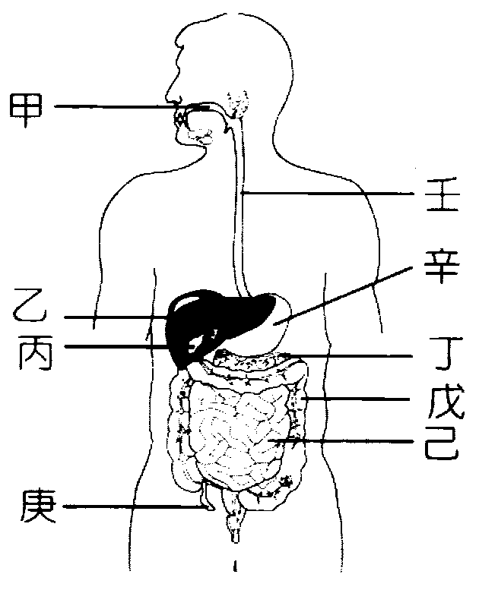
◎右圖是消化系統的簡圖，請依右圖所示，回答下列第15～21題：
- （ ）請問消化管的哪兩處，缺乏消化液直接注入，故沒有明顯的消化現象？
(A)壬戊
(B)甲壬
(C)己庚
(D)甲戊
- （ ）人體所需的水分大部分在哪一個器官被吸收？
(A)壬
(B)辛
(C)己
(D)戊
- （ ）多吃高纖食物可加快哪一個器官的蠕動，促進排便？
(A)辛
(B)丁
(C)戊
(D)己
- （ ）人體所吃的食物中所含的澱粉最先在哪裡被分解？
(A)甲
(B)辛
(C)戊
(D)己
- （ ）請問食物中的蛋白質在哪些器官內被分解？
(Ａ)辛丁
(Ｂ)辛己
(Ｃ)己戊
(Ｄ)丁己
- （ ）人體中最重要的消化器官與最重要的吸收器官是？
(A)壬
(B)辛
(C)丁
(D)己
- （ ）圖中所示，那一部分的消化管中所含消化液，經檢定後，會呈現約pH值2~3的酸性？
(A)甲
(B)辛
(C)戊
(D)己。
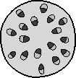
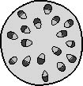


- （ ）將榕樹的枝條插於裝有黑色墨水的量筒中，1小時之後將枝條橫切，取一薄片置於顯微鏡下觀察，此時所見的情形，最可能為下列何者？
(A) (B)
(C) (D)
- （ ）多年生木本植物在何種生存環境下，莖中具有較明顯的年輪？
(A)溫暖多雨
(B)四季分明
(C)天寒地凍
(D)四季如春
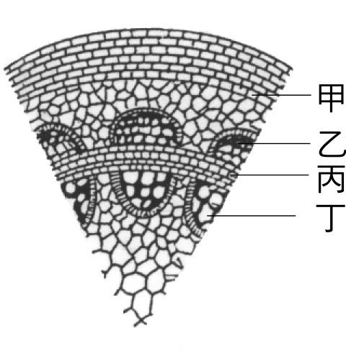
◎右圖為杜鵑花的莖的橫切面，請依右圖所示，回答下列第24～27題：
- （ ）下列關於杜鵑花的敘述，何者錯誤？
(A)葉脈為網狀脈
(B)具有形成層
(C)莖內的維管束呈散生排列
(D)莖內具有輸送養分和水分的輸導組織。
- （ ）杜鵑花的莖可發現年輪的存在，這些年輪是由那一部分所構成？
(A)甲
(B)乙
(C)丙
(D)丁。
- （ ）哪一個部位的細胞可行分裂產生維管束的細胞？
(A)甲
(B)乙
(C)丙
(D)丁
- （ ）植物根部吸收的礦物質，經由維管束的哪一個部分運輸？
(A)甲
(B)乙
(C)丙
(D)丁
- （ ） 葉片行蒸散作用的目的？
(甲)獲得充足的氧氣
(乙)獲得充足的二氧化碳
(丙)獲取充足的陽光
(丁)獲取多量的水分和礦物質
(戊)調節植物的溫度
以上正確的是？
(A)丁戊
(B)甲戊
(C)乙戊
(D)丙戊
第2頁／共3頁
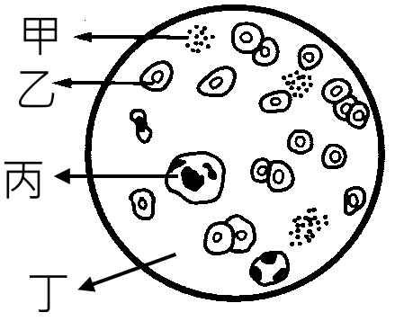◎右圖是人體血液的簡圖，其中甲、乙、丙是血球，而丁是液體。請依右圖所示，回答下列第29～33題：
- （ ）則下列敘述何者最正確？
(A)甲有運輸氧氣的功能
(B)乙和凝血有關
(C)細菌感染時，丙細胞的數
量會增加
(D)因為丁的緣故，所以人的血液看起來紅色的。
- （ ）運輸二氧化碳的主要部位是？
(A)甲
(B)乙
(C)丙
(D)丁
- （ ）通常在丁中可以檢驗出哪一種物質？
(A)激素(荷爾蒙)
(B)血紅素
(C)胰液
(D)膽汁
- （ ）在人體血液中，那一種血球所含的數量最多？
(A)甲
(B)乙
(C)丙
(D)隨每個人體質不同而異。
- （ ）何者可製造抗體，對人體的免疫系統具有重大的意義？
(A)甲
(B)乙
(C)丙
(D)丁。
- （ ）以下表格是小英的血液報告，內有小英的血球數量及血壓
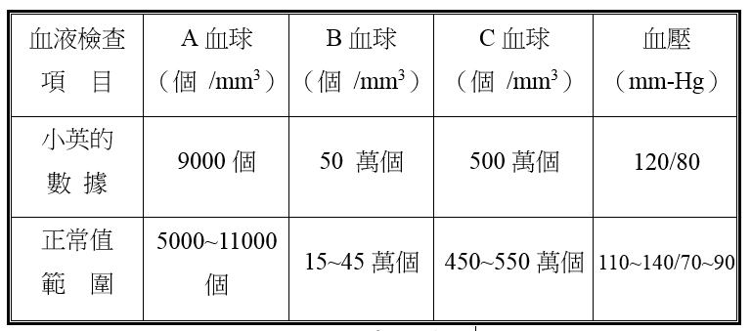請問下列敘述，何者最正確？
(A)A血球是紅血球
(B)小英可能細菌感染
(C)B血球可幫助傷口血液凝固
(D)靜脈的跳動稱為血壓
- （ ）關於動、靜脈的比較，下列何者錯誤？
(A)小動脈的血液流入微血管，微血管的血液流入
小靜脈
(B)從心室離開的是動脈血，進入心房的是靜脈血
(C)心房與心室間有瓣膜防止血液逆流
(D)動脈中的血液含的O₂濃度較靜脈高
第3頁／共3頁
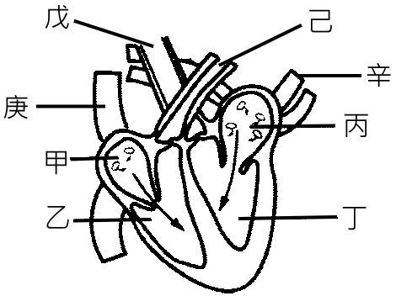◎右圖是人類心臟的示意圖，請依右圖所示，回答下列第36～39題：
- （ ）在心臟的4個腔室中，那些部分所含的血液具有含氧量較高的含氧血？
(A)甲乙
(B)丙丁
(C)乙丁
(D)甲丙。
- （ ）流感的預防針打在右手臂後，這些疫苗隨著血液循環最先回到心臟的哪一個腔室？
(A)甲
(B)乙
(C)丙
(D)丁
- （ ）將心臟的血液帶到肺臟進行氣體交換的肺動脈，和圖中的那一個構造相連？
(A)甲
(B)乙
(C)丙
(D)丁。
- （ ）可以運送缺氧血至肺臟進行氣體交換的血管是哪一條？
(A)戊
(B)己
(C)庚
(D)辛。
- （ ）人體的淋巴液沿著淋巴管流動，最後會流回哪一種血管？
(A)動脈
(B)靜脈
(C)微血管
(D)直接流回心臟

